Évaluation
CLASSE : Terminale – Épreuve de fin de cycle
VOIE : ☒ Générale ☐ Technologique ☐ Toutes voies (LV)
ENSEIGNEMENT : Enseignement scientifique
DURÉE DE L’ÉPREUVE : 2h
Niveaux visés (LV) : ø
Axes de programme : ø
CALCULATRICE AUTORISÉE : ☒Oui ☐ Non
DICTIONNAIRE AUTORISÉ : ☐Oui ☒ Non

☒ Ce sujet contient des parties à rendre par le candidat avec sa copie. De ce fait, il ne peut être dupliqué et doit être imprimé pour chaque candidat afin d’assurer ensuite sa bonne numérisation.
☐ Ce sujet intègre des éléments en couleur. S’il est choisi par l’équipe pédagogique, il est nécessaire que chaque élève dispose d’une impression en couleur.
☐ Ce sujet contient des pièces jointes de type audio ou vidéo qu’il faudra télécharger et jouer le jour de l’épreuve.
Nombre total de pages : 12

Parmi les trois exercices qui composent ce sujet, le candidat en traite obligatoirement deux.
L’exercice 1, du niveau de la classe de terminale, doit être obligatoirement abordé.
Pour le deuxième exercice, le candidat choisit entre l’exercice 2 et l’exercice 3 qui sont du niveau de la classe de première. Il indique son choix en début de copie.
Exercice 1 (obligatoire) – Niveau terminale
Thème « Science, climat et société »
L’empreinte carbone des appareils électroménagers
Sur 10 points
Pour établir l’empreinte carbone de ces appareils, les scientifiques ont utilisé des données concernant à la fois la production des matières premières servant à leur fabrication mais aussi leur collecte et leur recyclage, lors de leur fin de vie.
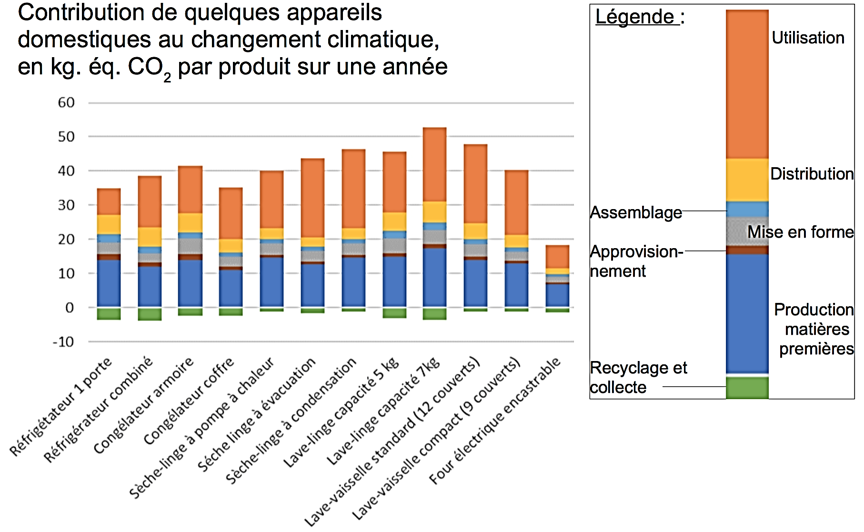
Document 1 : empreinte carbone de quelques appareils domestiques électroménagers
Source : J. Lhotellier, E. Less, E. Bossanne, S. Pesnel. (2018). Modélisation et évaluation ACV de produits de consommation et biens d’équipement. Rapport de l’ADEME. Document modifié.

1- Donner la définition de l’empreinte carbone d'une activité.
2- À partir du document 1, citer les deux plus importantes contributions au réchauffement climatique au cours du cycle de vie d’un appareil électroménager.
3- À partir du document 1, citer la contribution du cycle de vie d’un appareil électroménager qui diminue son empreinte carbone. Justifier la réponse.
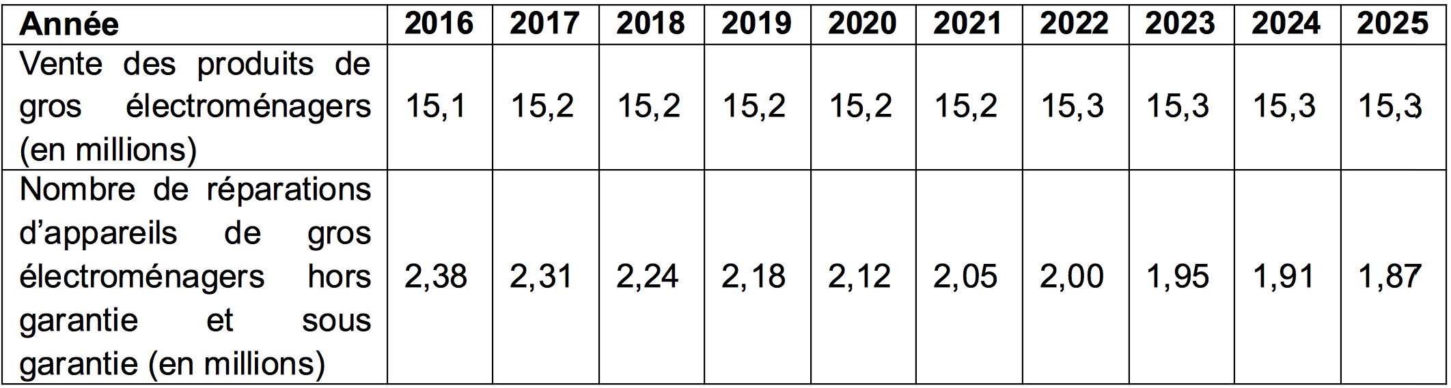
Document 2 : projection de l’évolution des ventes de produits de gros électroménagers et de l’évolution du nombre de leurs réparations dans les prochaines années en France.
Source : Benoît TINETTI, Anton BERWALD, Victoire SENLIS. (2018). État des lieux de l’activité de réparation des appareils électroménagers dans sa relation au produit et à la filière.
Rapport final, phase 2. GIFAM, ADEME
4. À partir du document 2, montrer que le taux de variation des ventes de produits de gros électroménagers est de +1,32 % entre 2016 et 2025, et que celui du nombre de réparations est de –21,4 %.
Document 3 : extrait d’un rapport d’enquête sur les enjeux et solutions en matière de durabilité́ d’un lave-linge.
« Sachant qu’un lave-linge pèse en moyenne 70 kg, comment expliquer qu’il faille 2 tonnes de matières mobilisées ? Un lave-linge contient en moyenne 1,4 kg de cuivre par exemple. C’est une ressource rare et difficile à extraire. Il faut compter 8 tonnes de roches déplacées pour obtenir un seul kilo de cuivre. Cette ressource pèse donc en fait lourd sur son bilan écologique.
Plus la vie d’un lave-linge sera longue, plus son impact écologique sera réduit car cela évite tout simplement la production d’un appareil neuf. »
Source : Association HOP, septembre 2019. Rapport d’enquête sur les enjeux et solutions en matière de durabilité des lave-linge.

5. À partir de l’ensemble des documents et des taux de variation précédents, expliquer si l’évolution du nombre de réparations permet d’envisager un abaissement de l’empreinte carbone liée aux appareils de gros électroménagers.
6. À partir de vos connaissances et des documents 1 et 3, proposer des comportements permettant de minimiser l’empreinte carbone d’un lave-linge.
Exercice 2 (au choix) – Niveau première
Thème « Le Soleil, notre source d’énergie »
Température moyenne de la surface de la Terre
Sur 10 points

La Terre reçoit l’essentiel de son énergie du soleil. Cette énergie conditionne sa température de surface.

1- Préciser le phénomène physique à l’origine de l’énergie dégagée par le soleil.

2- Calculer la masse solaire transformée chaque seconde en énergie, sachant que la puissance rayonnée par le soleil a pour valeur 3,9×10²⁶ W.
Donnée : vitesse de la lumière dans le vide c = 3,0×10⁸ m·s^{–1}
L’étude du spectre du rayonnement émis par le Soleil, que l’on peut modéliser comme un spectre de corps noir, permet de déterminer la température de la surface du Soleil.
À l’aide du document 1 fourni sur la page ci-après, répondre aux questions suivantes :

3-a- Déterminer les longueurs d’ondes correspondant au maximum d’émission pour les températures de 4000, 5000 et 6000 K. Décrire qualitativement l’évolution de la longueur d’onde au maximum d'émission en fonction de la température du corps.

3-b- Justifier à partir de la valeur de la longueur d’onde d’émission maximale du spectre solaire que la température du Soleil est comprise entre 5500 K et 6000 K.

3-c- La température de surface du Soleil peut être déterminée plus précisément à partir de la loi de Wien. Cette loi permet de déterminer la température d’un corps noir à partir de la longueur d’onde λ_{max} de son maximum d’émission par la relation :
λ_{max} = k/T
avec :
T : température du corps noir, en kelvins (K)
k : constante égale à 2,898×10⁻³ m·K
En considérant que le Soleil se comporte comme un corps noir, déterminer sa température de surface T à partir de la loi de Wien.

Document 1 : spectres d’émission
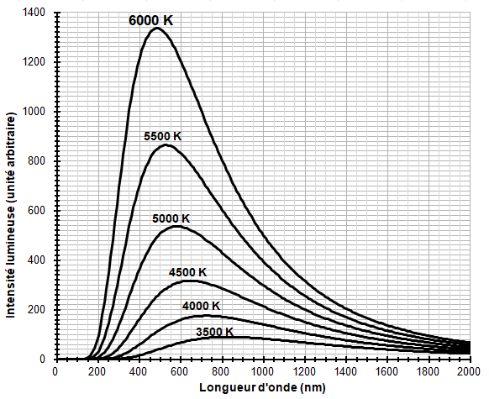
Figure 1a : spectres d’émission du corps noir à différentes températures
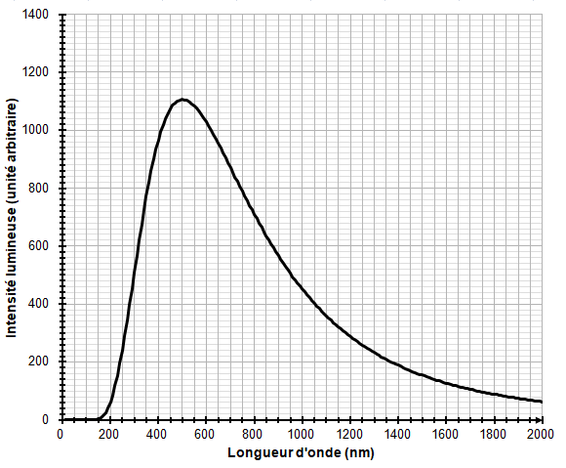
Figure 1b : modèle du spectre d’émission du soleil.

4-a- Sachant que l’albedo terrestre est en moyenne égal à 0,30 et que la puissance surfacique transportée par la lumière solaire vers la Terre est en moyenne de 342 W·m⁻², calculer la puissance surfacique solaire moyenne absorbée par le sol terrestre.
4-b- Préciser, en justifiant la réponse, si une augmentation de l’albedo terrestre conduirait à une augmentation ou une diminution de la température moyenne à la surface de la Terre.
Exercice 3 (au choix) – Niveau première
Thème « Une longue histoire de la matière »
Diamant et kimberlite
Sur 10 points

La kimberlite est une roche qui peut contenir des cristaux de diamant. Elle est issue du refroidissement d’une lave et doit son nom à la ville de Kimberley en Afrique du sud, où elle fut découverte pour la première fois.
Observation de la kimberlite
La kimberlite est présentée à différentes échelles sur le document réponse en annexe.
1- Identifier les structures observées en inscrivant, parmi les propositions suivantes, les réponses dans les cadres prévus : « cellule », « roche », « organite », « minéral », « modélisation à l’échelle de l’atome ».
2- Cocher la proposition juste dans le QCM du document réponse à rendre avec la copie.
Structure cristalline du diamant
Des diamants sont souvent présents dans la kimberlite sous forme d’inclusions. Le diamant est un minéral transparent composé de cristaux de carbone pur. Cette « pierre précieuse » est connue pour être le minéral le plus dur qui soit.
On cherche à savoir si, dans le cas du diamant, le carbone cristallise sous une forme cubique à face centrée.
Données :
• Rayon d’un atome de carbone : $r=70$ pm.
• Masse d’un atome de carbone : m = 2,0 x 10⁻²⁶ kg.
3- Étude d’un réseau cubique à faces centrées.
3-a Compléter le schéma de maille d’un réseau cubique à faces centrées présenté dans le document réponse en indiquant la position des atomes.
3-b Déterminer, en le justifiant, le nombre d’atomes présents à l’intérieur d’une maille.

Document 1 – Vue d’une face du cube (réseau cubique à faces centrées)
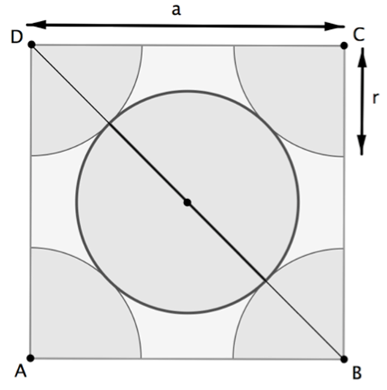
Illustration de l’auteur
3-c Le paramètre de maille, noté a, est la longueur d’une arête du cube.
Démontrer que a $=2\sqrt{2}r$.
3-d Montrer que la masse volumique $ρ$ qu’aurait le diamant, s’il possédait une structure cubique à faces centrées, vérifierait approximativement la formule $ρ=0,18×\frac{m}{r^{3}}$ (avec m la masse d’un atome de carbone et r le rayon d’un atome de carbone modélisé par une sphère).
4- La masse volumique du diamant est 3,51 x 10³ kg.m⁻³. Indiquer si le diamant possède une structure cubique à faces centrées.
Recherche de la profondeur de formation du diamant
Le carbone pur est présent dans la nature sous deux formes principales : le diamant, qui est transparent, et le graphite, qui est gris et opaque. En laboratoire, il est possible de fabriquer artificiellement du diamant à partir du graphite en modifiant les paramètres de pression et de température : le diamant peut être produit si la pression est comprise entre 5 et 12 GPa (sachant que 1 GPa = 1 x 10⁹ Pa).

Document 2 – Pression en fonction de la profondeur sous la surface terrestre
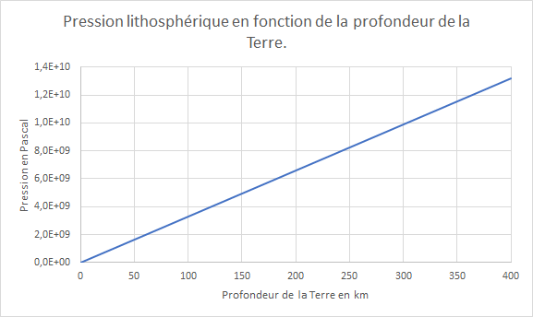
D’après un modèle simplifié de la structure de la Terre

5- À l’aide du document 2, estimer la profondeur minimale à partir de laquelle les diamants peuvent se former.
Document réponse à rendre avec la copie
Exercice 3
Diamant et kimberlite
Observation d’une kimberlite à différentes échelles

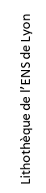
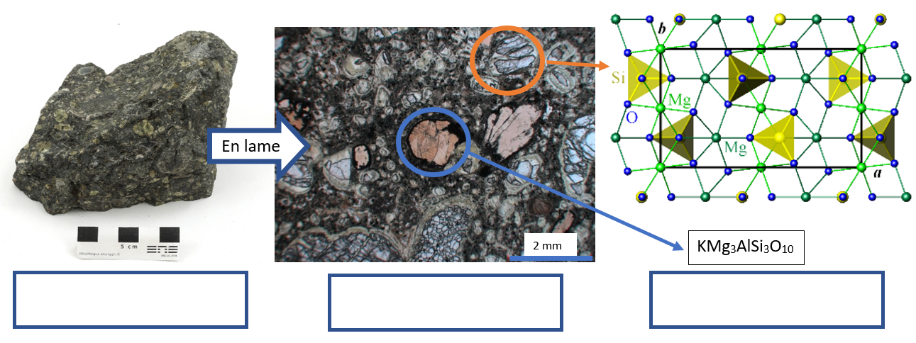
Question 2 (QCM)
Cocher la proposition exacte ci-dessous.
Lorsque les minéraux sont présents dans une pâte amorphe. Cela indique :
 Un refroidissement rapide
 Une forte pression
 Un refroidissement lent
 Une oxydation

Question 3a. Position des atomes dans la maille d’un réseau cubique à faces centrées
Compléter le schéma en indiquant la position des atomes de carbone dans la maille d’un réseau cubique à faces centrées.

